ارزیابی فنی و مدل سازی باتری های لیتیوم-یون برای وسایل نقلیه برقی

«به عنوان یک کشوری که دارای 2 درصد مخازن نفتی جهان است اما 20 درصد نفت جهان را مصرف میکند – قصد دارم این را تکرار کنم – 2 درصد مخازن نفتی جهان را داریم؛ 20 درصد استفاده میکنیم. این به چه معنی است، به همان میزان که تلاش میکنیم تا تولید نفت را افزایش دهیم، قادر نخواهیم بود تا خود را از شرایط سخت قیمتهای بالای گاز نجات دهیم. هرکسی غیر از این را به شما بگوید یا نمیداند که درباره چه چیزی صحبت میکند یا اینکه حقیقت را به شما نمیگویند.»
پرزیدنت اوباما، سخنرانی در کارولینای شمالی، 7 مارس، 2012.

1. مقدمه
1.1. انگیزش
زغالسنگ محور اصلی انقلاب صنعتی قرون 18ام و 19ام بوده است. با ظهور حمل و نقل جادهای (اتومبیل) و هوایی، نفت به عنوان سوخت غالب در طول قرن بیستم تبدیل گردید. در سال 2009، مصرف نفت جهان روزانه در حدود 5/84 میلیون بشکه (حدود 88 میلیون بشکه در سال 2011) بود که 35 درصد آن سهم حمل و نقل زمینی بود (BP, 2012)، (IEA, 2012).
برخی محققان بحث میکنند که نفت تولید شده از منابع معمول در حدود 50 درصد تا سال 2030 کاهش خواهد یافت (دبیلیو. زیتل، 2007) بدون اینکه نرخ مصرف کاهش یابد..
علاوه بر منابع سوخت فسیلی محدود، نگرانی رو به رشد اخیر درباره پیامد زیست محیطی استفاده از مواد نفتی (پترولیوم) نیاز برای استفاده از منابع انرژی جایگزین و وسایل نقلیه برقی (الکتریکی) را الزامی نموده است.
برخلاف این پیشینه، این کاملا واضح است جامعه مدرن ملزم خواهد بود تا با تغییر ناگهانی و شدید در شیوهای روبرو شود که انرژی در دسترس را در سالهای آتی تولید و به مصرف میرساند.
متعاقباً، امروزه همچنین فشار فزآینده سیاسی برای تولید و استفاده از انرژی «سبز» وجود دارد.
اگرچه یک تعداد راهحل محتمل برای چالش حمل و نقل وجود دارد، همانند استفاده از سوختهای زیستی و هیدروژن، بسیاری بر این باور هستند که هیبریدسازی و برقیسازی وسایل نقلیه بهترین روشها برای حل و فصل این مسئله هستند که صنعت حمل و نقل با آن روبرو خواهد شد (دی. چوی، 2011) و (پیرسون، 2010).
باتریها یکی از چالشهای اصلی هستند که صنعت خودرو ملزم تا به منظور ایجاد تغییر مثبت به آن غلبه کند.
شرکتهای خودروسازی به طور گسترده از باتریهای NiMH برای وسایل نقلیه هیبرید در دهه اخیر استفاده کردند و این باتریها هنوز به دلیل هزینه پایین بر هر وات توان مورد استفاده قرار میگیرند. به هر حال، طیف عملیاتی SOC محدود و چگالی انرژی پایین آنها را برای وسایل نقلیه برقی (EVs) نامناسب ساختهاند (بروزلی، 2010).
وسایل نقلیه برقی باید قادر باشند تا طیف رانندگی، شتاب و طول عمر بالا فراهم کنند. آنها همچنین باید قادر باشند تا شارژرهای توان بالا را از ترمزگیری احیاء کننده و ایستگاههای شارژ سریع بپذیرند. این موارد چالشهایی هستند که به سختی برای اکثریت دستگاههای ذخیرهسازی انرژی موجود قابل دستیابی هستند.
راهحل به نظر میرسد که از تکنولوژی باتری لیتیوم-یون حاصل شود. باتریهای لیتیوم-یون به طور گسترده در تجهیزات قابل حمل همانند تلفنهای همراه و کامپیوترهای لپتاپ مورد استفاده قرار گرفتند. در سالهای اخیر و در حال حاضر این باتریها به نظر میرسد که نویدبخشترین تکنولوژی برای دخیرهسازی انرژی در وسایل نقلیه برقی و هیبرید بودهاند.

1.2. هدف کار و تشریح پایاننامه
وسایل نقلیه برقی به گزینه خطمشی مهم برای کاهش وابستگی به نفت فسیلی و کاهش تغییرات آب و هوایی تبدیل شدند (ام. ترن، 2012). علیرغم پیشرفت گسترده در تکنولوژی باتری، همانند شیمی لیتیوم-یون، ضروریترین مولفه و به طور همزمان ضعیفترین ارتباط (لینک) در برقیسازی حمل و نقل مدرن هنوز سیستمهای ذخیرهسازی انرژی هستند (پیرسون، 2010).
یک عدم قطعیت اصلی در ارزیابی سیستم «وسیله نقلیه برقی-باتری» وابستگی بهرهوری، کارایی و طول عمر باتری به استفاده مصرف کننده (الگوهای متغیر شارژ و تخلیه) و تغییر شرایط عملیاتی همانند دما است. هدف این پایاننامه ارزیابی اینوابستگیها با در نظرگیری انواع مختلف باتری لیتیوم-یون همراه با شرایط رانندگی، شارژ کردن و دمای محیط است.
پارامترهای اصلی شیمیهای مختلف در سطح پیل و پک به منظور دستیابی به یک روش عمومی و آسان جهت مقایسه کارایی که هر نوع باتری ممکن است تحت شرایط عملیاتی EV معمول داشته باشند، مورد ارزیابی قرار گرفتند.
در بطن عبارت وسایل نقلیه برقی پیکربندیهای وسیله نقلیه مختلف در نظر گرفته شدند و هر یک از آنها از مشخصههای متفاوتی برخوردار هستند. به عنوان یک نتیجه، خصوصیات باتری خاص به طور قابل توجه با نوع وسیله نقلیه موردنظر تغییر میکند. به علاوه، امروزه در بازار باتری EV طیف گستردهای از شیمیهای مختلف، طراحیهای پیل، بستهبندی و پیکربندیهای پک باتری محتمل وجود دارد. توسعه یک سیستم باتری مناسب برای یک کاربرد (دستگاه) خاص مسئولیت آسانی نیست و ارزیابیهای مختلف باید انجام شوند. وسایل نقلیه برقی محض باید طیف رانندگی برقی طولانی را تضمین کنند. برای انجام این، آنها نیازمند باتریهای انرژی بالا هستند در حالیکه مشخصه اصلی باتری وسایل نقلیه هیبرید توان است.
انرژی و توان باتری دو پارامتر اصلی برای تعریف کارایی باتری هستند و این پارامترها قویاً توسط مقاومت داخلی تحت تاثیر قرار گرفتند. به نوبه خود، مقاومت داخلی به وسیله شرایط عملیاتی (دما، SOC و نرخ C) و نوع باتری لیتیوم-یون تحت تاثیر قرار گرفته است. در بخش اصلی این پایاننامه، وابستگی آن از دما، SOC و شیمیهای باتری مختلف تجزیه و تحلیل شده است.
به منظور درک بهتر تاثیری که این وابستگیها ممکن است روی کارایی باتری داشته باشند، همانند انرژی قابل استفاده و قابلیت تولید توان، شبیهسازی پیل با چرخههای تخلیه و شارژ مختلف انجام شده است.
در نهایت ادغام این مدل باتری در یک مدل وسیله نقلیه به منظور ارزیابی اینکه چگونه شرایط شارژ/رانندگی مختلف ممکن است بهرهوری آن را تحت تاثیر قرار دهند، انجام شده است. از آنجایی که طول مدت و بهرهوری شارژ باتری به پارامترهای به طور فزآینده مهم تبدیل میشوند، تاکید مخصوصی روی آنالیز بهرهوری در طول شرایط شارژ سریع شده است.
با توجه به دانش مولف، هیچ کار تحقیقاتی در منابع و مراجع وجود ندارد که پارامترهای اصلی تاثیرگذار بر کارایی باتری – در هردو سطح پیل و پک – را ارزیابی کند و پیامدهای آن را از لحاظ قابلیت تولید انرژی و توان در طول شرایط رانندگی و شارژ مطالعه نماید.
این پایاننامه به شکل زیر سازماندهی شده است:
فصل2 برخی مفاهیم بنیادین باتری را توصیف میکند. به خصوص، اصل عملیاتی پیلهای لیتیوم-یون تشریح شده است و نگرش کلی از شیمیهای لیتیوم-یون مختلف ارائه شده است.
فصل 3 روی طراحی باتریهای لیتیوم-یون و پیامدهای آن روی کارایی متمرکز میشود. ابتدا توصیفی تکنولوژیهای وسیله نقلیه هیبرید و برقی مختلف همراه با الزاماتی که این وسایل نقلیه روی باتری اعمال میکنند، ارائه شده است. سپس نگرش کلی از پیکربندی طراحی مختلف پیلهای لیتیوم-یون همراه با برخی راهحلهای پک باتری کنونی نشان داده شده است. محاسبات برای تخمین مقاومت داخلی، وزن و هزینه شیمیهای مختلف لیتیوم-یون با استفاده از یک مدل منبع باز توسعه یافته در آزمایشگاه ملی آرژون انجام شدند.
در فصل 4، آنالیزی از فاکتورهای محتمل تاثیرگذار بر کارایی، بهرهوری و طول عمر باتریهای لیتیوم-یون انجام شده است.
فصل 5 بعد از توصیف مختصر انواع مختلف مدلهای باتری، مدل مورد استفاده برای شبیهسازی را معرفی میکند و نتایج روی انرژی پیلهای باتری و قابلیت تولید توان به دست آمده در نرخهای تخلیه/شارژ و دماهای مختلف را نشان میدهد.
در فصل 6، باتریهای قبلا آنالیز شده در یک مدل شبیهسازی وسیله نقلیه برقی ادغام شدند و بعد از توصیف مختصر این مدل، بهرهوریهای باتری در شرایط شارژ و رانندگی مختلف ارزیابی شدند.
فصل 7 از پایاننامه نتیجهگیری میکند.

2. باتریها: تعاریف و مفاهیم بنیادین
این فصل روی مفاهیم بنیادین باتری لیتیوم-یون متمرکز میشود. برخی مفاهیم پایه باتری و اصول الکتروشیمیایی تکنولوژی باتری لیتیوم-یون بعد از مرورکلی انواع مختلف باتریهای لیتیوم-یون توصیف شدند.

2.1. اصول الکتروشیمیایی بنیادین باتریهای لیتیوم-یون
باتریها «دستگاههای الکتروشیمیایی هستند که انرژی شیمیایی موجود در مواد فعال خود را به انرژی الکتریکی با استفاده از واکنشهای اکسایش-کاهش الکتروشیمیایی که در الکترودها رخ میدهند، تبدیل میکنند. در مورد یک سیستم قابل شارژ، باتری به وسیله معکوس این فرآیند شارژ میشود» (لیندن، 2002).
یک یا چند پیل به طور سری یا موازی به منظور ارائه ولتاژ و ظرفیت مطلوب از باتری به یکدیگر متصل میشوند. پیل واحد الکتروشیمیایی است که انرژی الکتریکی را به وسیله تبدیل مستقیم انرژی شیمیایی ذخیره شده در مواد فعال آن از طریق واکنشهای اکسایش و کاهش فراهم میکند که متعاقباً در آند و کاتد (در طول تخلیه) رخ میدهند. به منظور بالانس جریان الکترونها (از طریق یک مدار خارجی) از آند به کاتد، یک محلول الکترولیت موردنیاز است. الکترولیت یونها را (از آند به کاتد) با حفظ تعادل جرم در داخل پیل منتقل میکند.
در باتریهای لیتیوم-یون کاتد متشکل از مواد مرکب است که نوع پیل لیتیوم-یون را تعریف میکند در حالیکه آند با اندکی استثناعات اساسا متشکل از گرافیت است. الکترولیت ممکن است مایع بوده یا از مواد پلیمری باشد.
در شکل 1 میتوانیم فرآیند شارژ و تخلیه پیل لیتیوم-یون را ببینیم. در طول فاز تخلیه، یونهای لیتیوم از آند به کاتد از طریق الکترولیت منتشر میشوند و در کاتد جا میگیرند. الکترونها از طریق مدار خارجی در همان جهت جریان مییابند. در طول فاز شارژ معکوس این فرآیند رخ خواهد داد.
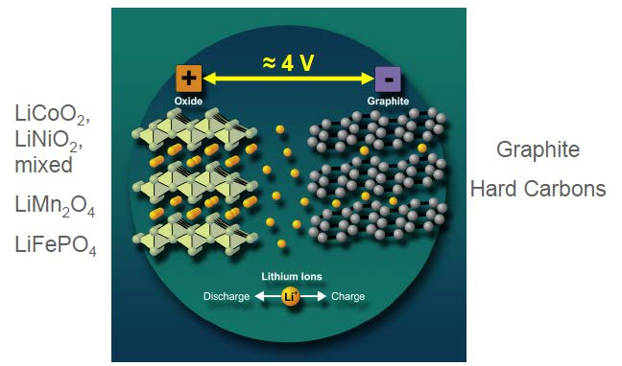
شکل1: فرآیند تخلیه و شارژ پیل لیتیوم-یون (نوواک)

2.2. تعاریف باتری
در این بخش برخی تعاریف بنیادین مهمترین پارامترهای باتری مورد استفاده در این پایانه نامه ارائه شدند.

2.2.1. ولتاژ و ظرفیت
دو پارامتر مهم در یک باتری ولتاژ و ظرفیت هستند.
ولتاژ، بیان شده در واحد ولت [V]، پتانسیل الکتروشیمیایی در دسترس در پیل را بیان میکند که به وسیله نوع ماده فعال موجود در پیل تعیین شده است.
به هر حال، جرم ماده فعال ظرفیت پیل را تعریف میکند. ظرفیت (در واحد آمپر ساعت [Ah]) شارژی را بیان میکند که میتواند در باتری ذخیره شود و نشانهای از انرژی را ارائه میکند که میتواند از باتری استخراج شود. ظرفیت اسمی نامی معمولا توسط تولید کنندگان باتری تعریف شده است و تحت شرایط خاص تعیین گردیده است. به هر حال، شرایط عملیاتی مختلف (یعنی نرخهای تخلیه/شارژ و دمای مختلف) و پیری باتری میتوانند قویاً ظرفیت حقیقی باتری را تحت تاثیر قرار دهند و انرژی ذخیره شده در دسترس را کاهش دهند.

2.2.2. SOC و DOC
وضعیت شارژ (SOC) یک باتری میتواند به صورت تناسب بین شارژ در دسترس در زمان معین و شارژ در دسترس کل تعریف شود وقتی که باتری به طور کامل شارژ شده باشد. این مفهوم به طور کلی در واحد درصد بیان شده است و بین 0 و 100 تغییر میکند. در EV، SOC میتواند به صورت «گیج سوخت» خودرو در نظر گرفته شود جایی که علامت SOC جایگزین نشانگر میزان سوخت میشود.
در حالیکه SOC میتواند به عنوان یک معیاری از ظرفیت باقیمانده در باتری در نظر گرفته شود، عمق تخلیه (DOC) شارژ حذف شده از باتری را نشان میدهد و این نیز در واحد درصد بیان شده است.

2.2.3. نرخ C
جریان الکتریکی به صوت جریان بار الکتریکی تعریف شده است. واحد SI جریان الکتریکی آمپر (A) است اما یک معیار جایگزین و شاید بیشتر قابل درک جریان که در آن باتری تخلیه (یا شارژ) شده است، از تعریف نرخ C حاصل شده است. نرخ C جریان موردنیاز برای تخلیه (یا شارژ) کامل یک باتری در ییک دوره زمانی تعیین شده را نشان میدهد. برای مثال، یک باتری با ظرفیت اسمی 70 آمپر ساعت میتواند به طور کامل در یک ساعت با اعمال جریان 70 آمپر (نرخ C برابر با 1) یا در دو ساعت با اعمال جریان 35 آمپر (نرخ C برابر با C/2) یا در نیم ساعت با اعمال جریان 140 آمپر (نرخ C برابر با 2C) شارژ شود.

2.2.4. مقاومت داخلی
به دلیل اهمیت زیاد آن روی کارایی باتری، همانطور که در فصول بعد خواهیم دید، اغلب کار انجام شده در این پایان نامه روی مقاومت داخلی باتری متمرکز میشود.
مقاومت داخلی یک پیل باتری به فاکتورهای زیادی بستگی دارد (یعنی دما، SOC و نرخ C) و بنابراین نمیتواند به عنوان یک ثابت در نظر گرفته شود. این مفهوم به طور کلی برای مدلسازی افت ولتاژ پیل تحت شرایط بار و اتلاف توان مرتبط با آن استفاده شده است.
تعاریف مختلف بسیاری از مقاومت داخلی باتری در منابع و مراجع وجود دارد. خصوصیت مشترک در این تعاریف این است که مقاومت داخلی برخلاف جهت جریان در باتری عمل میکند. تاهیل (تاهیل، 2010) و گوزلا (ال. گوزلا ای. اس، 2007) مقاومت داخلی را به صورت مجموع مقاومت اهمی، فعالسازی و قطبش انتشاری تعریف میکنند که بزرگترین افت ولتاژ محتمل در پیل است.

2.2.5. انرژی و توان
انرژی یک باتری به صورت ضرب بین ظرفیت و ولتاژ آن تعریف شده است:
E [وات ساعت]= ظرفیت [آمپر ساعت] * ولتاژ [V].
اگرچه انرژی اسمی وابسته به مشخصات الکتروشیمیایی ذاتی پیل (مقدار میانگین ظرفیت و ولتاژ و نوع مواد مورد استفاده) است، این مهم است تا درک شود که توانمندیهای ذخیرهسازی انرژی باتری میتواند به طور قابل توجه متفاوت از مقادیر اسمی آنها به دلیل فاکتورهای متعدد همانند پیری، دما و شرایط عملیاتی باشد.
توان ترمینال باتری به شکل زیر تعریف شده است:
توان [وات]= ولتاژ [V] * جریان [A]
انرژی و توان، همراه با هزینه، ایمنی و طول عمر، مهمترین پارامترها برای تعریف کارایی باتری هستند. به هر حال، در این پایان نامه هزینه، ایمنی و طول عمر، اگر غیر از این تعیین نشده باشد، در ارزیابی کارایی باتری در نظر گرفته نخواهند شد.
یک روش معمول برای مقایسه کارایی باتری و به طور کلی در دستگاههای ذخیرهسازی انرژی نمودار ریگون است (شکل 2). این نمودار انرژی مخصوص در دسترس (محور Y) را به عنوان تابعی از توان مخصوص (محور X) یا برعکس در محورهای لگاریتمی ارائه میکند. کریستن و کارلن (تی. کریستن، 2000) منحنیهای ریگون مختلفی را برای انواع مختلف دستگاههای ذخیره انرژی (ESD) مشخص کردند که تفاوت بین ESD القائی (SMES یا چرخهای لنگر) جایی که انرژی با توان افزایش مییابد و ESD خازنی (خازن یا باتریها) جایی که انرژی با توان کاهش مییابد را برجسته میسازد. در حالیکه باتریها ESD با بالاترین چگالی انرژی در دسترس (خصوصا باتریهای لیتیوم-یون) هستند، آنها هنوز قادر به برآوردهسازی کامل USABC (کنسرسیوم باتری پیشرفته US) برای تجهیزات EV نیستند (سرینیواسان، 2008).
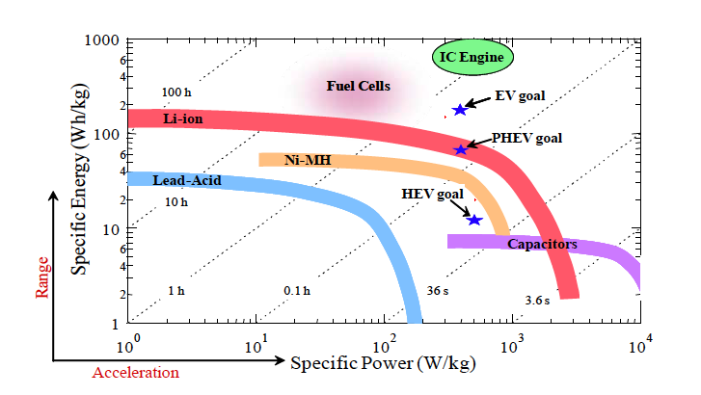
شکل 2: نمودار ریگون دستگاههای ذخیرهسازی و تبدیل انرژی الکتروشیمیایی متعدد. الزامات USABC EV، PHEV و HEV به صورت ستارههای آبی رنگ نشان داده شدند. برای دستگاههای EV انرژی مخصوص میتواند به صورت طیف وسیله نقلیه و توان مخصوص به صورت شتاب وسیله نقلیه در نظر گرفته شوند (سرینیواسان، 2008).

2.3. انواع باتریهای لیتیوم-یون
نیاز برای چگالی انرژی بالا منجر به این واقعیت شده است که مطلوبترین تکنولوژی برای ذخیره انرژی در دستگاههای EV و PHEV باتری لیتیوم-یون باشد. به هر حال، تکنولوژیهای لیتیوم-یون بسیاری امروزه در بازار در دسترس هستند و هر کدام از آنها مزایا و معایب مربوط به خودش را دارند (شکل3). انواع مختلف لیتیوم-یون برطبق ترکیب شیمی کاتد و آند نامگذاری شدند و در جدول 1 فهرست شدند.
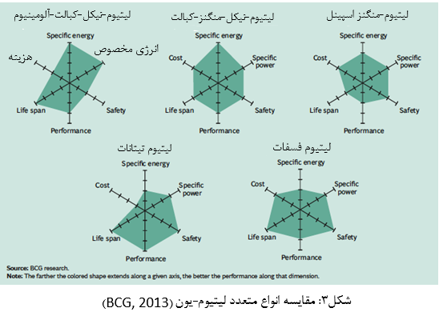
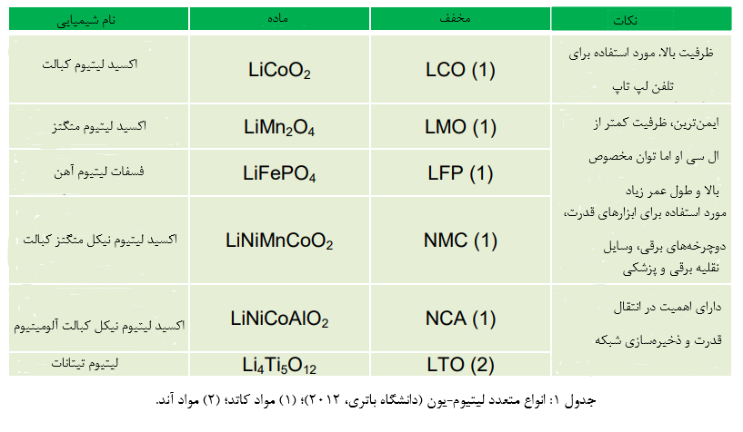

3. طراحی و کارایی باتریهای لیتیوم-یون
این فصل روی طراحی و کارایی باتریهای لیتیوم-یون متمرکز میشود. ابتدا توصیفی از تکنولوژیهای وسیله نقلیه هیبرید و برقی همراه با خصوصیات باتری موردنیاز آنها ارائه شده است. سپس یک نگرش کلی از پیکربندیهای طراحی مختلف پیلهای لیتیوم-یون نشان داده شده است. به علاوه، توصیف برخی راهحلهای پک باتری کنونی بینشی درباره چگونگی اینکه پکهای باتری در صنعت ساخته میشوند، ارائه میکند. سپس مدل کارایی و هزینه باتری (BatPac) توسعه یافته در آزمایشگاه ملی آرژون توصیف شده است. BatPac یک مدلی است که میتواند برای مقایسه هزینه، جرم و قابلیت تولید توان شیمیهای لیتیوم-یون متعدد برای وسایل نقلیه متعدد مورد استفاده قرار گیرد. در آخرین بخش این فصل برخی نتایج به دست آمده با استفاده از این مدل بحث شدند که نشان دهنده انرژی و توان، مقاومت داخلی، وزن و هزینه پک باتری به عنوان تابعی از شیمی باتری است.

3.1. الزامات باتری برای وسایل نقلیه هیبرید و برقی
چندین مفهوم مختلف پوشش داده شده به وسیله عبارات وسایل نقلیه هیبرید و برقی وجود دارند. این بخش توصیف مختصری از هردو تکنولوژی ارائه میکند که به وسیله آنالیز الزاماتی که باتریها برای وسایل نقلیه هیبرید و برقی با آنها سازگار شوند، دنبال شده است.

3.1.1. وسایل برقی هیبرید HEV
وسایل نقلیه هیبرید میتوانند به صورت وسایل نقلیه برقی هیبرید میکرو، متوسط و کامل طبقهبندی شوند (کوهلر، 2009).
وسایل نقلیه هیبرید میکرو کلاسی از وسایل نقلیه هستند که ICE به طور خودکار وقتی که وسیله نقلیه متوقف میشود، خاموش میگردد (سیستم استارت-استاپ (قطع و وصلی). این نوع وسیله نقلیه قادر به دستیابی به کاهش مصرف سوخت در طیف 5 تا 10 درصد در شرایط رانندگی شهری است.
در وسایل نقلیه برقی هیبرید متوسط (MHEV)، سیستم باتری توان و انرژی برای انتقال قدرت را تنها در طول فاز استارت و شتاب فراهم میکند. یک ویژگی مهم این نوع وسیله نقلیه توانایی آن برای شارژ احیاء کننده در طول شتاب و ترمزگیری است. کاهش مصرف سوخت معمول آنها در طیف 15 تا 20 درصد قرار دارد.
در وسیله نقلیه برقی هیبرید کامل (FHEV) طیف رانندگی کوتاه برقی محض فراهم شده است. آنها میتوانند به کاهش مصرف سوخت تا 40 درصد در اثر ترکیب کارآمد ICE و سیستم محرک برقی دست پیدا کنند.

3.1.2. وسایل نقلیه برقی هیبرید پلاگین PHEV و وسایل نقلیه برقی باتری BEV
وسیله نقلیه برقی هیبرید پلاگین (PHEV) ترکیبی از مزایای وسیله نقلیه برقی محض با مزایای وسیله نقلیه ICE است. این کلاس وسایل نقلیه قادر به ارائه تمام طیفهای برقی (تا 50 مایل) به خاطر سیستم باتری است که میتواند با استفاده از توان از شبکه (گرید) دقیقا مشابه با یک وسیله نقلیه برقی محض شارژ شود. این نوع وسایل نقلیه میتوانند به طور قابل توجه مصرف سوخت روزانه را کاهش دهند یا حتی آن را حذف کنند اگر خودرو اساسا برای فواصل کوتاه مورد استفاده قرار گرفته باشد (یعنی مسیر خانه-اداره و برگشت). اشکال اصلی برای این تکنولوژی هزینه افزوده و وزن باتری است.
وسیله نقلیه برقی باتری (BEV) قادر به فعالیت صرفا از طریق استفاده از یک موتور الکتریکی است که تماما به وسیله انرژی ذخیره شده در یک سیستم باتری به حرکت در میآید. این باتری میتواند با اتصال وسیله نقلیه به شبکه شارژ شود. وسایل نقلیه برقی وسایل نقلیه با «انتشار موضعی صفر» هستند و به طور کلی آنها بسیار کارآمدتر از وسایل نقلیه ICE و هیبرید با هزینههای عملیاتی پایینتر هستند. اشکالات عبارتند از طیف رانندگی محدود (چگالیهای انرژی پایین تکنولوژیهای باتری کنونی) در مقایسه با سوخت فسیلی، زمان شارژ طولانی، فقدان زیرساختار شارژ و هزینه خرید بالا (پیرسون، 2010).

3.1.3. الزامات باتری برای وسایل نقلیه هیبرید و برقی
همانطور که در بخش قبل دیدیم، وسایل نقلیه هیبرید و برقی دارای خصوصیات بسیار متفاوت هستند. به عنوان یک نتیجه، خصوصیات باتری خاص به طور قابل توجه با نوع وسیله نقلیه تغییر میکنند. وسایل نقلیه برقی باید طیف رانندگی برقی محض طولانی را تضمین کنند و برای انجام این عمل آنها نیازمند باتریهای با انرژی بالا هستند در حالیکه مشخصه اصلی باتری وسایل نقلیه هیبرید نیاز برای فراهمسازی توان بالا است (بروزلی، 2010). در شکل 4 و جدول 2، طیفهای توان و انرژی موردنیاز برای انواع مختلف وسایل نقلیه هیبرید و برقی قابل مشاهده هستند.
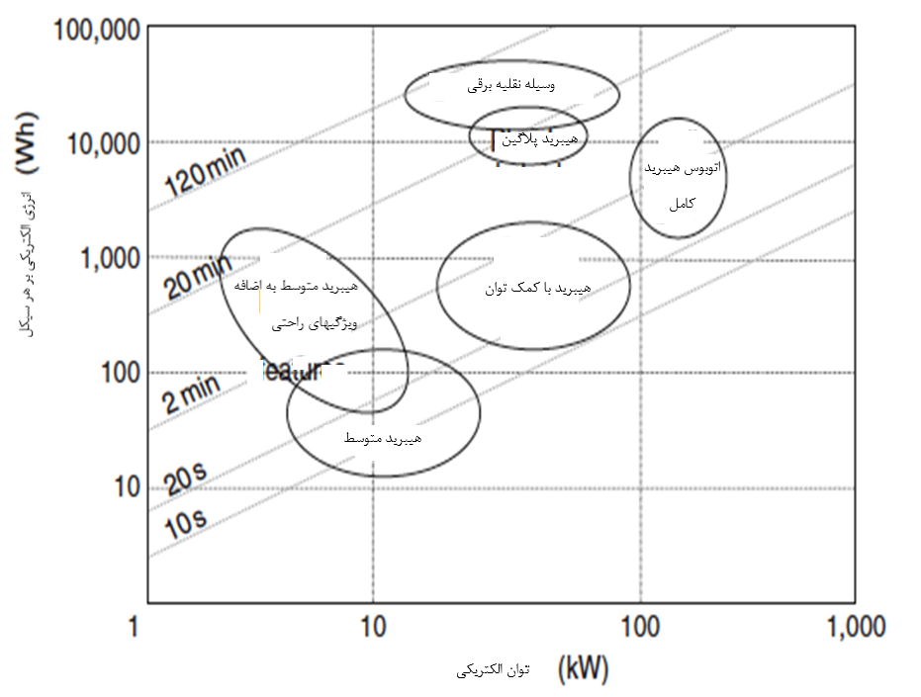
شکل 4: مشخصات توان/انرژی موردنیاز از باتری به وسیله انواع مختلف وسایل نقلیه برقی و هیبرید (بروزلی، 2010).
جدول 2: انواع مختلف وسایل نقلیه برقی و هیبرید و الزامات توان/انرژی تقریبی (بروزلی، 2010).
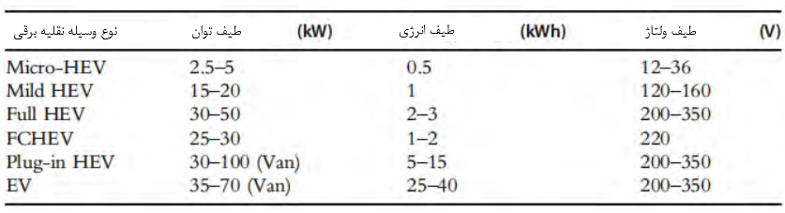
الزام اصلی برای باتریهای هیبرید میکرو هزینه پایین است. این نوع باتریها به طور مکرر در دوره زمانی کوتاه بازیافت میشوند و این بعد (جنبه) طول عمر آنها شدیدا در خطر قرار میدهد و تعویض مکرر باتری را ضروری میسازد (کوهلر، 2009؛ بروزلی، 2010).
باتریهای MHEV و FHEV باید قادر به پذیرش پیکهای توان بالا به دلیل خصوصیات ترمزگیری احیایی این نوع وسایل نقلیه باشند. به منظور برآوردهسازی این الزام، مهمترین مشخصهای که این باتریها باید داشته باشند، مقاومت داخلی پایین است (کوهلر، 2009). به علاوه، آنها باید قادر باشند تا طیف رانندگی برقی محض محدود فراهم سازند. این الزام منجر به این حقیقت میشود که SOC باید در یک میزان متوسط (بینابین) و در طیف حدود معین حفظ شود (بروزلی، 2010؛ FCVT, 2007). در شکل 5 میتوانیم ببینیم که این حدود طیف SOC برای PHEV در مقایسه با HEV وسیعتر هستند. این ناشی از این حقیقت است که PHEV باید طیف رانندگی بالاتر را در حالت EV محض نسبت به HEV نرمال تضمین کند. یک پیامد آشکار الزام برای اندازه باتری بزرگ است.
همانطور که قبلا ذکر شد، یکی از مهمترین خصوصیات فنی جهت در نظرگیری برای باتریهای EV محض انرژی مخصوص است. باتریها برای تجهیزات EV باید طیف الکتریکی محض کمینه (انرژی بالا) فراهم کنند و به طور همزمان از نظر هزینه، ابعاد و وزن نیز مناسب باشند. چالشهای دیگر عبارتند از عمر چرخهای و عمر تقویمی و ایمنی (بروزلی، 2010). به منظور توانایی برای کاهش زمان شارژ، همانطور که بعدا خواهیم دید، توجه خاصی باید به شارژ سریع شود. به عنوان یک پیامد، اخیرا توانایی نرخ شارژ این باتریها به دیگر الزام مهم تبدیل شده است که باید توسط باتریهای EV برآورده شود.
یک پارامتر مهم که تفاوتهای قبلا آنالیز شده را منعکس میکند، نسبت P/E نشان داده شده در شکل 5 است. این نسبت میتواند به صورت توان پیک موردنیاز برای شتاب تقسیم شده به انرژی موردنیاز برای طیف تعریف شود. تفاوت در نسبت P/E به طور معمول به صورت تفاوت در طراحی باتری منعکس شده است از آنجایی که توان باتری مرتبط با مساحت سطحی الکترودها است (مساحت بالا، مقاومت پایین، توان بالا) و انرژی مرتبط با نوع (ولتاژ) و میزان (ظرفیت) ماده فعال است (FCTV, 2007).
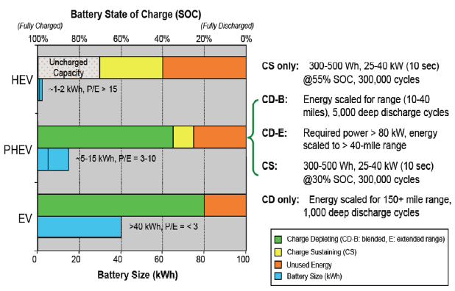
شکل 5: الزامات کارایی باتری در برابر کاربرد وسیله نقلیه (FCTV, 2007).
بازیافت و مسائل زیست محیطی الزامات رایج هستند که باید توسط تمام انواع و کاربردهای باتری برآورده شوند.

3.2. طراحی باتری لیتیوم-یون
طراحیهای باتری لیتیوم-یون با اندازه و کاربرد تغییر میکنند و به طور کلی در چهار فرمت بنیادین در دسترس قرار دارند: استوانهای، سکهای، منشوری و کیسهای. به هر حال، مولفههای عمومی مورد استفاده یکسان هستند. شکل 6 این چهار نوع طراحی باتری لیتیوم-یون را نشان میدهد.
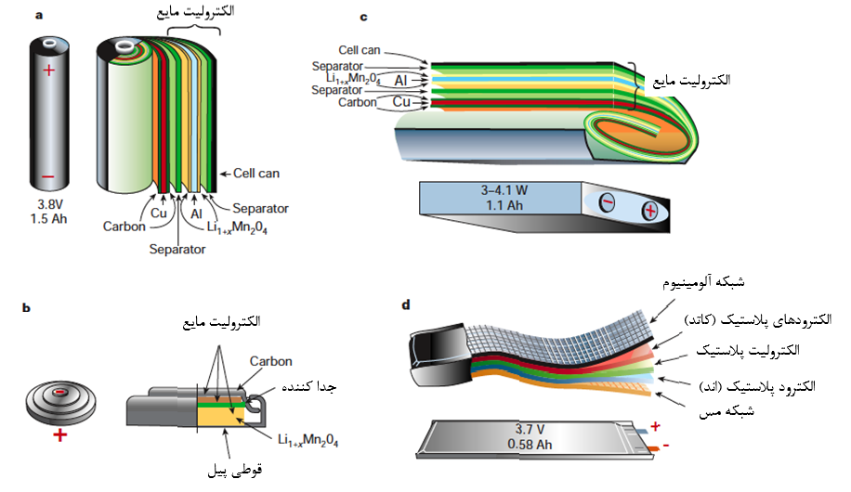
شکل 6: پیکربندیهای پیل لیتیوم-یون مختلف: a) استوانهای؛ b) سکهای؛ c) منشوری؛ d) کیسهای (جی. ام. تراسکون، 2001)
به استثناء تسلا روداستر، با پک باتری حاوی 6831 پیل استوانهای (نوع 18650)، پکهای باتری برای کاربردهای وسیله نقلیه به طور معمول متشکل از یک تعداد پیل منشوری یا کیسهای با اتصال سری یا موازی هستند.

3.3. راهحل پک باتری کنونی
در این بخش، یک مرورکلی از راهحلهای پک باتری کنونی برای برخی وسایل نقلیه برقی و PHEVs موجود در بازار امروز ارائه شده است. این پیکربندیها بیشتر با نرم افزار BatPac ارائه شده در بخشهای زیر آنالیز شده است.

3.3.1. شورلت ولت
شورلت ولت یک PHEV سری است. باتری موتور برقی را به حرکت در میآورد و طیف برقی کامل برای 25 تا 50 مایل اول فراهم میکند. بعد از آن، زمانی که باتری تخلیه شد، یک ژنراتور بنزینی داخلی برق را برای موتور جهت توسعه طیف وسیله نقلیه فراهم میکند. این نوع پیکربندی سری معمولا EREV نامیده شده است، وسیله نقلیه برقی طیف بسط یافته.
ولت دارای یک پک باتری 16 کیلووات ساعت (ظرفیت اسمی 45 آمپر ساعت) حاوی 288 پیل پلیمر لیتیوم LG Chem (طراحی کیسهای) با کاتد پایه منگنز و آند کربنی است. پیلها در سه ماژول اصلی آرایش یافتند که زیر کف ساختار ولت قرار داده شدند. وزن کل پک باتری ولت حدود 180 کیلوگرم است.
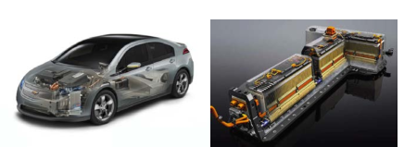
شکل 7: شورلت ولت (چپ) و پک باتری آن (راست).

3.3.2. نیسان لیف
نیسان لیف یک BEV است که از یک موتور برقی سنکرون 80 کیلووات استفاده میکند که توان آن توسط یک پک باتری لیتیوم-یون 24 کیلووات ساعت تامین میشود. پک باتری لیف متشکل از 48 ماژول است؛ هر کدام با چهار پیل LMO-G (دو پیل به صورت سری و دو پیل به صورت موازی) برای کل 192 پیل آرایش یافته در یک شکل مربعی بزرگ و قرار گرفته زیر کفت خودرو. وزن کل پک در حدود 270 کیلوگرم است (بلانکو، 2010) و توسط Automotive Energy Supply Corporation (AESC) مونتاژ شده است.
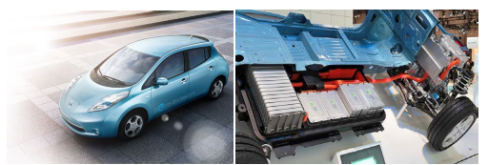
شکل 8: نیسان لیف (چپ) و پک باتری آن (راست) (بلانکو، 2010).
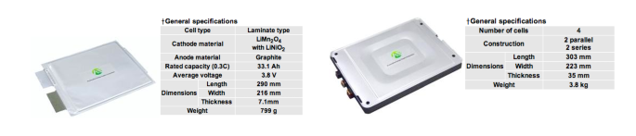
شکل 9: پیل نیسان لیف (چپ) و ملاحظات ماژول (راست).

3.4. مدلسازی کارایی و طراحی باتری
در این بخش برخی شبیهسازیها با استفاده از مدل BatPac توسعه یافته در آزمایشگاه ملی آرژون انجام شدند. BatPac یک مدل منبع رایگان سودمند برای تخمین هزینههای و کارایی انواع باتری لیتیوم-یون مختلف برای کاربردهای وسیله نقلیه است. این مدل به کاربر اجازه میدهد تا یک پک باتری وسیله نقلیه با تعیین نوع پیل لیتیوم-یون، نوه وسیله نقلیه (BEV، PHEV یا HEV)، پیکربندی پک باتری (تعداد پیلها در حالت سری و موازی، تعداد ماژولها و غیره) و الزامات کارایی (همانند انرژی و توان) طراحی کند. این مدل سپس خصوصیات فیزیکی باتری را براساس الزامات تعریف شده و دادههای تجربی محاسبه میکند. نتایج عبارتند از ابعاد، جرم، حجم، الزامات مواد و هزینه برای پیلها، ماژولها و پک باتری. دیگر پارامتر مهم این مدل امپدانس مخصوص سطحی (ASI) پیل است. مقاومت داخلی باتری با در نظرگیری ASI ماده فعال الکترود و مساحت الکترود و نیز مقاومت رخ دهنده در اتصالات برقی محاسبه شده است. ASI وابسته به شیمی لیتیوم-یون و نیز دما است و در طراحی باتری بنیادین است، به هر حال یک مطالعه دقیق از ASI در قلمرو این کار نیست و بنابراین در این پایاننامه مدنظر قرار نخواهد گرفت. آنهایی که علاقمند به استخراج یا جزئیات دقیق هستند میتوانند به اطلاعات بیشتر در نشریات زیر دست پیدا کنند: (پی. ای. نلسون کی.جی، 2011) و (کی.جی. گالاگر، 2011).
با در نظرگیری هزینه، این مدل هزینه مواد سالانه را محاسبه میکند که براساس الزامات ماده پیکربندی پک باتری است. هزینه تولید سالانه به هزینه مواد افزوده شده است و هردو از یک کارخانه تولید مبنا با تولید سالانه 100000 دستگاه باتری مشخص شدند. هزینههای اضافی برای فعالیت کارخانه (یعنی مدیریت، فروش، تنزل سرمایهگذاری اولیه) نیز افزوده شدند و تمام هزینهها برای سال 2020 ارزیابی شدند وقتی که فرض شده است که کارخانههای تولید باتری EV بزرگ ساخته خواهند شد.
به دلیل این فرضیات و فرضیات دیگر، فهرست شده در کار (پی.ای. نلسون، 2011) و مورد استفاده در مدل BatPac برای سادهسازی محاسبه هزینه، هزینه محاسبه شده و ارائه شده در زیر باید با احتیاط در نظر گرفته شوند و باید تنها به عنوان یک تخمین نسبی مفید در نظر گرفته شوند.
با استفاده از مدل BatPac، مقاومت داخلی، انرژی و توان مخصوص را همراه با پارامترهای دیگر همانند هزینه باتری مخصوص (در واحد دلار بر کیلووات ساعت) و وزن برای شیمیهای مختلف لیتیوم-یون برای خودروهای برقی نسل کنونی و نسل بعدی محاسبه کردیم. برای محاسبه انرژی مخصوص (هردوی مقادیر پیل و پک)، از انرژی در دسترس استفاده کردیم که براساس طیف SOC مورد استفاده توسط نوع خودرو و شیمی مربوطه است. برای تمام شیمیهای پایه گرافیت، باتریهای PHEV 70 درصد انرژی کل را استفاده میکنند (ضخامت پیل 6 میلیمتر) در حالیکه باتریهای EV 80 درصد انرژی کل را استفاده میکنند (ضخامت پیل 8 میلیمتر). از آنجایی که آند اسپینل لیتیوم تیتانات تقریبا فاقد ریسک آبکاری لیتیوم روی سطح آن است، درصد بالاتری از ظرفیت پیل در دسترس بوده و طیف SOC میتواند بسط داده شود (ام.کیو. سیندر، 2007). بر این مبنا، انرژی در دسترس برای باتری LMO-LTO به میزان 5 درصد برای هردو نوع وسیله نقلیه افزایش یافته است (75 درصد انرژی کل برای PHEV و 85 درصد برای EV).
به دلیل حضور قوی آنها در بازار درایو الکتریکی امروزی، تصمیم گرفتیم تا از پیکربندی نیسان لیف برای محاسبات EV و پیکربندی شورلت ولت برای محاسبات PHEV استفاده کنیم. برای دستیابی به مقایسه بهتر بین شیمیهای متعدد، ارزیابی باید در میزان ولتاژ پک باتری ثابت انجام شود. برای انجام این، ملزم بودیم تا پیکربندی باتری را برای انواع متعدد باتریهای لیتیوم-یون با افزودن پیلها یا ماژولهای بیشتر در حالت سری تغییر دهیم تا زمانی که به میزان ولتاژ مطلوب برسیم.
همانطور که در بالا ذکر شد، هزینههای محاسبه شده تنها برای دستیابی به یک ایده برای مقایسه محتمل بین انواع مختلف باتری لیتیوم-یون مفید هستند. پیرسون (پیرسون، 2010) طیف هزینه مخصوص بیشتر قابل اعتماد برای باتریهای انرژی بالای کنونی برای EVs و PHEVs ارائه میکند که برابر با 500 تا 800 دلار بر کیلووات ساعت است.
شکل 10 به ترتیب باتری EV معمول و پارامترهای پیل محاسبه شده برای شیمیهای باتری لیتیوم-یون مختلف موجود در مدل BatPac را نشان میدهد. شکل 11 همان نتایج را برای پیکربندی باتری PHEV معمول نشان میدهد.
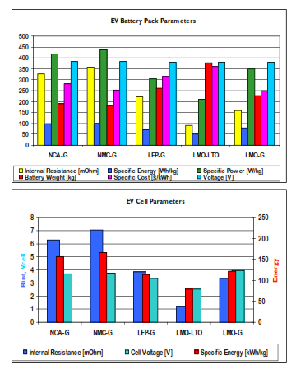
شکل 10: پک باتری EV معمول (24 کیلووات ساعت، 67 آمپر ساعت) و پارامترهای پیل برای انواع باتری لیتیوم-یون متعدد.
سیستمهای گرافیت NCA و NMC دارای بالاترین مشخصههای انرژی و توان هستند. این ناشی از ولتاژ پیل بالای آنها و ظرفیتهای مخصوص خوب الکترود نسبت به انواع لیتیوم-یون دیگر است و بدین ترتیب میتواند طیف رانندگی بالاتر برای هردو نوع وسیله نقلیه EV و PHEV فراهم کند. با این وجود، این نوع باتریهای لیتیوم-یون میتوانند ناپایداری حرارتی ناشی از واکنشهای حرارتزا را تجربه کنند که میتواند منجر به شرایط خطرناک شود (انفجار) اگر از کنترل خارج شوند. پیشبینیها نشان میدهند که با حفظ SOC در یک طیف قابل قبول، آنها میتوانند از طول عمر خوبی برخوردار باشند اما برای افزایش بخش مفید طیف SOC و به طور همزمان برای دستیابی به عمر باتری موردنیاز کار انجام شود (پی. ای. نلسون کی.ای.).
نتایج نشان میدهند که در میان انواع باتری پایه گرافیت، پیلهای LMO-G پایینترین مقاومت داخلی را فراهم میکنند. این مشخصه به دلیل توانایی ساختار اسپینل سه بعدی الکترود جهت پذیرش لیتیوم بیشتر در داخل خود است (اریکسون، 2001). از نظر هزینهها، این نوع پیلها نویدبخشترین هستند. این مشخصه احتمالا ناشی از عدم وجود نیکل و کبالت در فرآیند تولید پیل است. پیلهای LMO-G نسبت به NCA-G و NMC-G ایمنتر هستند، آنها هنوز دارای برخی مسائل ایمنی هستند (لام، 2011). به منظور غلبه بر این مسئله برخی تولید کنندگان کاتد LMO را با آند اکسید لیتیوم تیتانات (LTO) ترکیب کردند.
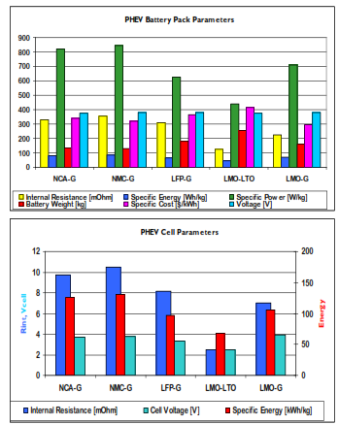
شکل 11: پک باتری PHEV معمول (16 کیلووات ساعت، 5 آمپر ساعت) و پارامترهای پیل برای انواع باتری لیتیوم-یون.
همانطور که در نتایج به دست آنده میبینیم، پیلهای پایه تیتانات (LMO-LTO) دارای انرژی مخصوص پایینتر (به دلیل ولتاژ پایین پیل) نسبت به تکنولوژیهای استفاده کننده از آندهای پایه گرافیت هستند. به هر حال، این مشخصه همراه با مقاومت داخلی بسیار پایین به دلیل عدم حضور لایه SEI است. عدم حضور لایه SEI ناشی از این حقیقت است که آند تیتانات در پتانسیل مثبت بالاتر نسبت به لیتیوم عمل میکند اگر با آند گرافیتی مقایسه شود، مانع تخلیه یونهای لیتیوم به لیتیوم میشود و متعاقبا مانع واکنش لیتیوم با الکترولیت جهت تشکیل به اصطلاح لایه SEI میشود. فقدان لایه SEI، همچنین چرخه عمر باتری بهبود یافته و درصد بالایی از ظرفیت باتری با افزایش طیف SOC قابل استفاده در دسترس قرار دارد. به علاوه، مقاومت داخلی پایین این نوع پیل اجازه نرخهای شارژ و تخلیه به طور قابل توجه بالاتر را میدهد که این شیمی را راهحل نویدبخش برای دستگاههای PHEV میسازد.
ساختار اولیوین کاتد نیز دلیلی برای مقاومت داخلی پایین در مقایسه با NCA-G و NMC-G، پیلهای LIFePO4 است. مزایای کلیدی این نوع شیمی عبارتند از ایمنی ارتقاء یافته، پایداری حرارتی خوب، تحمل برای استفاده غیرمجاز، نرخ جریان بالا و چرخه عمر طولانی. در حالیکه اشکالات اصلی عبارتند از انرژی مخصوص پایین (به دلیل ولتاژ پیل پایین) و کارایی ضعیف در دماهای پایین (لام، 2011).
در این فصل انواع باتری مختلف لیتیوم-یون موجود در بازار امروزی را مرور کردیم و با استفاده از مدل BatPac مهمترین پارامترهای موردنیاز برای ارزیابی مشخصههای باتری برای پیکربندی پک مختلف آنالیز کردیم.
در بخش بعد تلاش خواهیم کرد تا بهتر درک کنیم که این پارامترها چیستند و فاکتورهای تاثیرگذار بر آنها را چه هستند.

4. فاکتورهای تاثیرگذار بر کارایی باتری
در فصل قبل مهمترین پارامترهای موردنیاز برای ارزیابی و درک خصوصیات سیستم یک باتری را بیان کردیم. مقاومت داخلی فویاً کارایی باتری را تحت تاثیر قرار میدهد و توان مخصوص را محدود میسازد در حالیکه ظرفیت قویاً انرژی مخصوص را تحت تاثیر قرار میدهد (اچ. جی. شویگر، 2010). علاوه بر استفاده مکرر، پیری باتری نیز نقش پررنگی در تاثیرگذاری بر عملکرد باتری بازی میکند و توان و انرژی در دسترس را با زمان کاهش میدهد.
در کنار اینها، کارایی باتری ممکن است به طور قابل توجه توسط شرایط استفاده حقیقی تحت تاثیر قرار گیرد خصوصا اگر باتری تحت شرایط بسیار سخت نسبت به شرایطی که تعیین شده است، مورد استفاده قرار گیرد. برای مثال، مقاومت داخلی یک باتری عمیقا توسط دما و SOC تحت تاثیر قرار میگیرد و این تاثیر ممکن است پیامدهای مهمی روی انرژی در دسترس و طول عمر باتری داشته باشد.
در این فصل، فاکتورهای محتملی که ممکن است کارایی باتری لیتیوم-یون را تحت تاثیر قرار دهند را تجزیه و تحلیل میکنیم و توجه خود را روی تلفات ناشی از مقاومت داخلی و چگونگی اینکه بهرهوری باتری را تحت تاثیر قرار میدهد، متمرکز میکنیم.
در آخرین بخش، مرورکلی از مکانیسمها و فاکتورهای تنزل محتمل تاثیرگذار بر طول عمر باتری همراه با یک مرور گسترده منابع و مراجع درباره مدلهای طول عمر باتری ارائه خواهند شد.

4.1. ترمودینامیک و سینتیک الکتروشیمیایی
در فصل 2، درباره تعریف باتری و چگونگی اینکه باتری الکتریسیته را از طریق واکنشهای شیمیایی ذخیره میکند، صحبت کردیم. همچنین عبارت ولتاژ و ظرفیت را تعریف کردیم که هردو خصوصیات کلیدی برای ذخیرهسازی انرژی هستند. ظرفیت معیاری از میزان بار (شارژ) است که میتواند از باتری استخراج شود، ولتاژ معیاری از میزان انرژی موجود در ماده فعال پیل است (انرژی پتانسیل الکتریکی).
وقتی که سیستم در حالت تعادل باشد، میتوانیم انرژی پتانسیل الکتریکی را به صورت ولتاژ مدار باز (OCV) تعریف کنیم. وقتی که جریان جاری میشود، مقاومت برخلاف جریان عمل خواهد کرد و انرژی پتانسیل الکتریکی پیل را کاهش میدهد. مقداری از ولتاژ به گرمایش (حرارت) ژول تبدیل شده و از بین خواهد رفت (تلف خواهد شد). و با افزایش جریان، توان زیاد و زیادتری به صورت حرارت به جای تولید کار مفید از بین خواهد رفت (تانگ، 2010).
اصول و فعالیت یک پیل مرتبط با فرآیندهای الکتروشیمیایی و ترمودینامیک هستند. ترمودینامیک تفاوت پتانسیل الکتریکی بین الکترود و الکترولیت (و سپس OCV پیل) را حتی در عدم حضور هرگونه مدار خارجی تعیین میکند. در هنگام اتصال یک بار خارجی به دو الکترود، جریان شروع به حرکت میکند و واکنشهای الکترود و انتقال جرم آغاز میشوند. این دو مکانیسم مرتبط با سینتیک الکترود هستند و همانطور که قبلا دیده شد انرژی پتانسیل در دسترس را کاهش خواهند داد (حسین، 2011).

4.2. تلفات باتری و مقاومت داخلی
در بخش قبل، دیدیم که نیروی محرک شیمیایی در سرتاسر پیل ناشی از تفاوت در پتانسیلهای شیمیایی دو الکترود آن (OCV) است که به وسیله تفاوت بین انرژیهای آزاد گیبس استاندارد، محصولات واکنش و واکنش دهندهها تعیین میشود. به هر حال، ولتاژ مدار باز تئوریکی در طول استفاده در دسترس نیست. به محض اینکه جریان شروع به عبور از خلال باتری میکند، وارد مقاومت داخلی میشود. افت ولتاژ کل ناشی از مقاومت داخلی ناشی از یک تعداد فرآیند و نتایج متفاوت به صورت مجموع افتهای ولتاژ مختلف است:
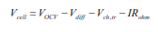
ولتاژ پیل تحت بار به وسیله ولتاژ مدار باز کنترل شده است، افتهای ولتاژ ناشی از قطبش غلظت قطبش انتقال بار و نیز افت ولتاژ ناشی از مقاومت اهمی داخلی هستند.
شکل 12 نشان میدهد که این افتهای ولتاژ، ناشی از سینتیکهای شیمیایی، OCV باتری را کاهش میدهند و انرژی در دسترس را تحت تاثیر قرار میدهند که کمتر از مقدار تئوریکی آن خواهد بود.
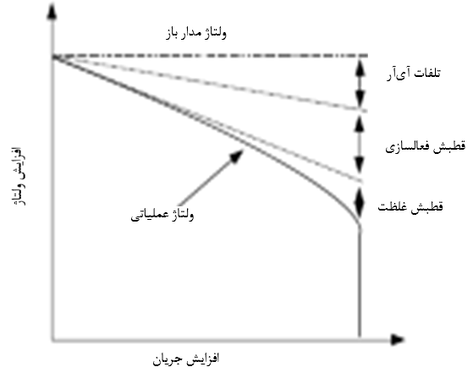
شکل 12: منحنی قطبش پیل (تاهیل، 2010).
قطبش انتقال بار یا قطبش فعالسازی، ناشی از فاکتورهای بازدارنده است که بخش ذاتی تمام واکنشهای الکتروشیمیایی هستند (یعنی در آند و در کاتد). این فرآیندها انرژی مصرف میکنند و بنابراین سبب افت ولتاژ خواهند شد.
قطبش غلظت یک اثر ناشی از غلظت متفاوت واکنش دهندهها در سطح الکترود است که با پراکنش یونها دچار تداخل میشود. هر چقدر گرادیان غلظت بالا باشد، مقاومت بالاتر است و به عنوان یک پیامد افت ولتاژ در پیل بالا میرود.
مقاومت الکترولیت (به طور معکوس متناسب با قابلیت هدایت الکترولیت)، و نیز مقاومت مواد الکترود، ترمینالها، اتصالات داخلی، سطح کنتاکت الکترود-الکترولیت و مولفههای دیگر فاکتورهای اصلی هستند که سبب افت ولتاژ اهمی در پیل الکتروشیمیایی، افت IR، میشوند.

4.3. پارامترهای امپدانس پیل داخلی
در بخشهای قبل دیدیم که مقاومت داخلی باتری چنین پدیده را در نظر میگیرد.
برطبق کار ال. گوزلا ای. اس، 2007، مقاومت داخلی ترکیبی از سه فاکتور است. مقاومت داخلی در الکترولیت، الکترودها و نیز مولفههای دیگر باتری عبارت است از ، مقاومت مرتبط با واکنشهای فعالسازی در فصل مشترک الکترود/الکترولیت مقاومت انتقال بار است و مقاومت سوم مقاومت پراکنش است که ناشی از پراکنش یون در داخل الکترولیت است:
مقدار مقاومت داخلی وابسته به پارامترهای بسیاری همانند SOC، نرخ C تخلیه و شارژ و دما است.
لانگ لام یک مدل عملی مبتنی بر مدار برای پیلهای لیتیوم-یون EV در پایانه نامه کارشناسی ارشد خود توسعه داد (لام، 2011). این مدل متشکل از معادلات تجربی استخراج شده از اندازهگیریها روی پیلهای متعدد (A123Systems APR18650M1, 1.1 Ah, 3.3 V) آزمایش شده تحت شرایط عملیاتی حقیقی محتمل است. تاثیر دماهای مختلف (طیف 15- تا 40 درجه سانتیگراد)، SOC و نرخهای C روی رفتار تخلیه و شارژ پیلها مدلسازی شده است. مدار به یک مدار تعادل انرژی و یک مدار پاسخ ولتاژ تقسیم شده است. مدار تعادل انرژی خود تخلیه، ظرفیت پیل، میزان انرژی باقیمانده در پیل و تنزل باتری را مدلسازی میکند. بخش پاسخ ولتاژ چگونگی اینکه ولتاژ پیل به یک جریان بار معین پاسخ میدهد را توصیف میکند. به منظور مطالعه پارامترهای امپدانس داخلی در این پایان نامه، منحصراً مدار پاسخ ولتاژ را در نظر میگیریم و بخش تعادل انرژی را حذف میکنیم.
ویژگی جالب توجه این مدل از نقطهنظر ما توانایی آن برای مرتبطسازی اثرات مختلف روی فرآیندهای الکتروشیمیایی نشان داده شده در بالا به مولفههای مدار صحیح است. مدار پاسخ ولتاژ متشکل از یک مقاومت اهمی (R0) و دو جفت RC موازی به صورت سری است.
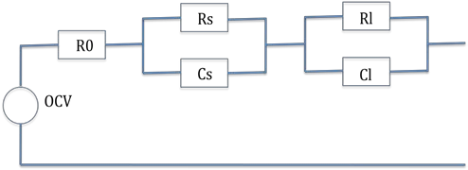
شکل 13: مدار پاسخ ولتاژ مدل لام.
ولتاژ مدار باز یک منبع ولتاژ وابسته به SOC است. مقاومت اهمی پیل باتری به وسیله R0 ارائه شده است. Rs و Cs بیانگر ثابتهای زمانی کوتاه در پاسخ ولتاژ هستند و مرتبط با مقاومت انتقال بار و ظرفیت خازنی دو لایه هستند. ثابتهای زمانی طولانی به وسیله RI و CI در نظر گرفته شدند که مرتبط با زوج RC منفرد هستند که پدیده پراکنش (انتشار) را مدلسازی میکنند.
این مدل را در یک صفحه گسترده اکسل به منظور مطالعه رفتار سهمهای متعدد برای مقاومت داخلی به عنوان تابعی از دما و SOC اجرا کردیم. در بخش زیر نتایج به دست آمده ارائه شدند.
از آنجایی که پارامترهای امپدانس اساسا بازنمایی واکنشهای الکتروشیمیایی و فرآیندهای انتقال در داخل باتری هستند، آنها قویاً توسط دمای داخلی و وضعیت شارژ باتری تحت تاثیر قرار میگیرند. مقدار مقاومت داخلی باتری، ارائه شده توسط سه مقاومت مختلف بیان شده در بالا، در دمای پایین بیشتر است و به طور ناگهانی به محض افزایش دما کاهش مییابد. این برای کل طیف SOC و برای هر سه مقاومت تحت مطالعه معتبر است.
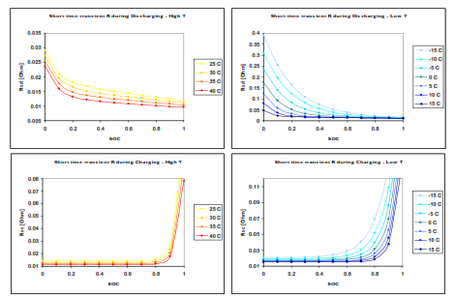
شکل 15: روند مقاومت انتقال بار در طول شرایط تخلیه (بالا) و شارژ (پایین) در دماهای بالا (چپ) و پایین (راست).
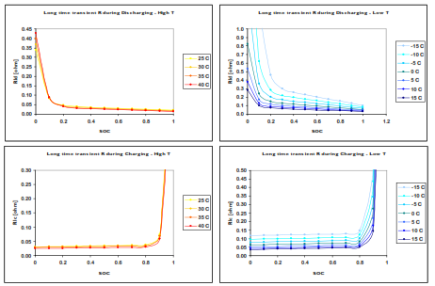
شکل 16: روند پراکنش (انتشار) یا غلظت و مقاومت در طول شرایط تخلیه (بالا) و شارژ (پایین) در دماهای بالا (چپ) و پایین (راست).
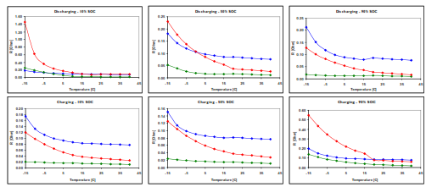
شکل 17: روند مقاومتهای تخلیه و شارژ اهمی (آبی)، انتقال بار (سبز) و پراکنش (قرمز) در شرایط SOC مختلف به عنوان تابعی از دما.
در دمای بالا، انرژی فعالسازی واکنشهای شیمیایی در فصل مشترک الکترود-الکترولیت پایین و نرخ واکنش بالا است. این منجر به افزایش و کاهش سریعتر یونهای لیتیوم در داخل پیل میشود. دمای بالا شامل نرخ انتشار بالای یونهای لیتیوم در الکترولیت نیز است که سبب افزایش میزان جریان میشود. افزایش تحرک یون در دماهای بالا، همانطور که در شکل 17 دیدیم، مرتبط با کاهش مقاومتهای اهمی و انتشاری در دمای بالا است. پیامد مستقیم این اثرات قابلیت تولید توان بالا است (لام، 2011). علیرغم این اثر مثبت، فعالیت پیل در دماهای بالا اشکالات مربوط به خود را دارا است. پیل ممکن است شدیداً آسیب ببیند که ناشی از نرخ تنزل فزآینده لایه SEI است (جی، وتر، 2005) و طول عمر آن به طور قابل توجه به دلیل بالاترین نرخ خود تخلیه باتریها در دماهای بالا کاهش مییابد.
در دماهی پایین مخالف این فرآیند برقرار است. انرژی فعالسازی موردنیاز برای فعالسازی فرآیندهای افزایش و کاهش همراه با نرخ پراکنش پایین یونهای لیتیوم در داخل الکترولیت منجر به افزایش مقاومتهای اهمی و انتشاری میشود که سبب تلفات توان میگردد. بنابراین، بخشی کارایی ضعیف پیلهای لیتیوم-یون در دماهای پایین ناشی از سینتیک ضعیف الکترود است (اس. اس. ژانگ، 2003).
به دلیل این اثر قوی که دما روی کارایی و طول عمر باتری دارد، پیلهای لیتیوم-یون دارای طیف دمای عملیاتی بهینه هستند که به طور معمول به وسیله تولید کنندهها تعیین شدند (برای مثال پیل GAIA HP 601300, 27 Ah NCA-G دارای طیف دمای عملیاتی 30- تا 60 درجه سانتیگراد است).
قبلا ذکر کردیم که دما، SOC، نرخ C و فاکتورهای دیگر دارای تاثیر قوی روی نه تنها کارایی باتری بلکه روی طول عمر باتری نیز هستند. طول عمر باتری بسیار مهم است از آنجایی که هزینهبرترین بخش یک وسیله نقلیه با نیروی محرکه برقی است. مرور منابع و مراجع درباره عوامل تاثیرگذار بر طول عمر و مدلسازی آن در این پایان نامه انجام شده است و در زیربخش بعدی ارائه خواهد شد.

4.4. طول عمر باتری
ورود وسایل نقلیه برقی به بازار خودرو در طول دهه گذشته و رشد پیوسته آن نیازمند معرفی قوانین و الزامات جدید بوده است. کمیسیون اروپا و دولتهای ایالتی در اروپا، USABB (یک کنسرسیوم تشکیل شده توسط US DOE همراه با آزمایشگاههای ملی متعدد و خودروسازان اصلی US) در USA و CRIEPI در ژاپن، الزامات برای وسایل نقلیه با نیروی محرکه برقی را توسعه دادند که همچنین شامل طول عمر مورد انتظار سیستم باتری است.
به دلیل اهمیت بیش از حد در ارتباط با کارایی باتری، آن را برای ارزیابی فاکتورهای تنزل تاثیرگذار بر طول عمر باتری مهم در نظر گرفتیم حتی اگر در این کار بیشتر مورد ارزیابی قرار نگرفته باشند.
تنزل در باتریهای لیتیوم-یون اساسا ناشی از افزایش مقاومت داخلی و کاهش ظرفیت با زمان است. پیامدها در ارتباط با کارایی باتری به وسیله کاهش انرژی و توان در دسترس با افزایش زمان ذخیرهسازی و تعداد چرخههای استفاده منعکس شده است. به علاوه، تنزل باتری میتواند با DOD، فراوانی چرخه استفاده و دماهای بالا تسریع شود (کی. اسمیت، 2012).
کاهش ظرفیت و محوشدگی توان ناشی از یک فاکتور منفرد نیستند بلکه یک تعداد فرآیند مختلف در آنها نقش دارند. وتر، نواک و همکاران (جی. وتر، 2005) یک مروری از دانش درباره مکانیسمهای پیری در باتریهای لیتیوم-یون با شناسایی و ارزیابی فرآیندهای مختلف میدهند و آنها را برطبق الکترودی که فرآیند پیری را تجربه میکند، طبقهبندی میکنند.
برای مطالعه دقیق این فاکتورها، دانش خوبی از شیمی موردنیاز است و هدف این کار نیست. در مراحل بعدی تنها یک مرور شماتیکی از مسئله مرتبط با پیری ارائه شده است.

4.4.1. پیری آندها
وتر، نواک و همکاران (جی. وتر، 2005) ادعا میکند که «پیری آند با استفاده و زمان حاصل شود و ممکن است ناشی از تغییراتی باشد که میتوانند در فصل مشترک الکترود/الکترولیت (تاثیرگذار بر هردوی الکترود و الکترولیت)، ماده فعال و الکترود مرکب رخ دهند.»
بین آنها، یکی که فصل مشترک الکترود/الکترولیت را تحت تاثیر قرار میدهد برای بازی مرتبطترین نقش در فرآیند پیری آند در نظر گرفته شده است.
مکانیسمهای غالب پیری آند، علل و اثرات در شکل 18 نشان داده شده و در جدول زیر خلاصه شدند:
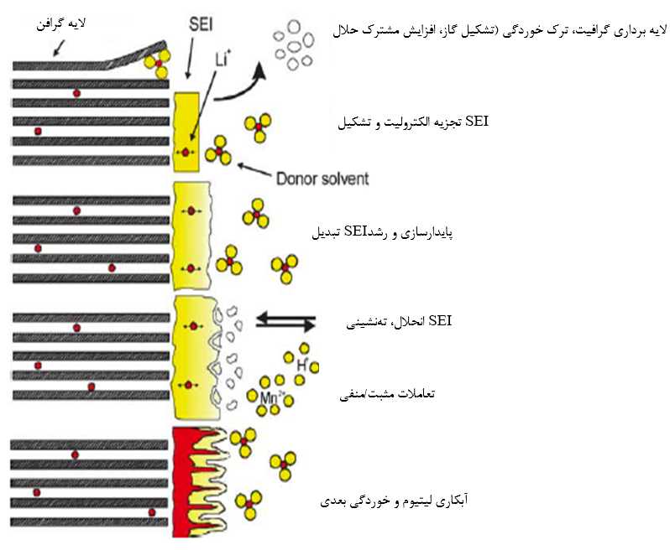
شکل 18: تغییرات در فصل مشترک آند/الکترولیت (جی. وتر، 2005)
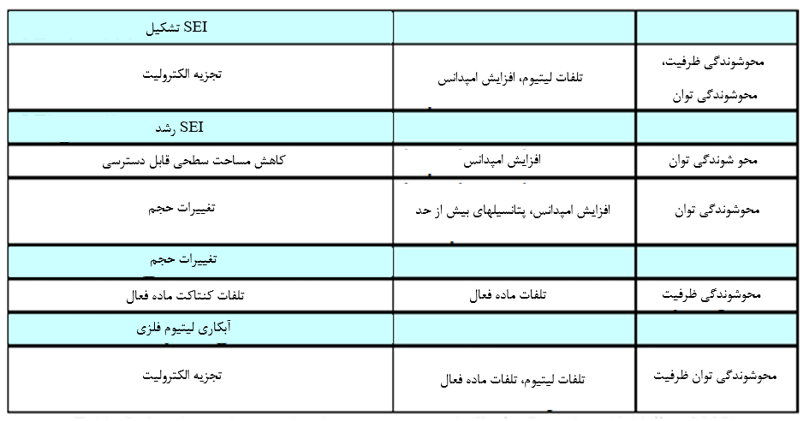
جدول 3: مکانیسمهای پیری آند، علل و اثرات. براساس (جی. وتر، 2005).

4.4.2. پیری کاتدها
همانند برای آند، همچنین تنزل کاتد ممکن است کارایی باتری را با زمان و تعداد چرخه استفاده تحت تاثیر قرار دهد. به هر حال، در ارتباط با کاتد، باید ترکیبات مختلف را در نظر بگیریم (در حالیکه برای پیری آند تنها آند کربنی را در نظر گرفتیم) زیرا که پیری الکترود بسیار حساس به ترکیبات منفرد است. به طور کلی، علیرغم اینکه محوشوندگی ظرفیت ماده فعال الکترود میتواند ناشی از سه مکانیسم بنیادین باشد که در شکل 19 نشان داده شده و در زیر فهرست شدند:
• تغییرات ساختاری در طول سایکلینگ؛
• واکنش تجزیه/انحلال شیمیایی؛
• تغییر لایه سطحی.
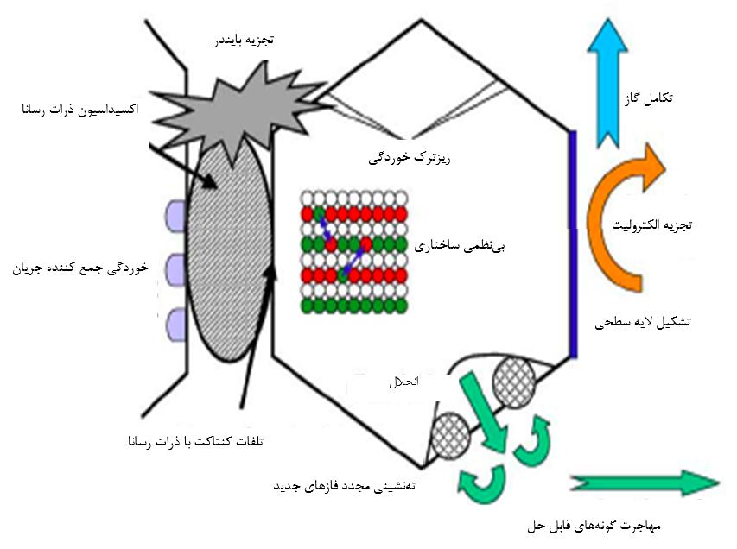
شکل 19: نمای کلی از مکانیسمهای پیری بنیادین در کاتد (جی. وتر، 2005).

4.4.3. خلاصه پیری
مکانیسمهای بسیار و پیجیده منشاء تنزل پیل هستند. این مکانیسمها میتوانند به وسیله شرایط عملیاتی مختلف همانند دماهای بالا و پایین و SOC برجسته شوند و قویاً مرتبط با شیمی باتری هستند. آنها منجر به رشد امپدانس داخلی و کاهش ظرفیت شوند که سبب تنزل کارایی با افزایش سایکلینگ و زمان ذخیرهسازی میگردند.
تولید کنندگان معمولا مشخصههای پیل لیتیوم-یون را تحت شرایط ایدهآل تعیین میکنند. به هر حال شرایط تقریبا همیشه در زندگی حقیقی ایدهال نیستند، خصوصا در کاربردهای EV و PHEV. شرایط غیرایدهآل به طور کلی سبب تسریع محوشوندگی ظرفیت شده و به علاوه طول عمر پیل را کاهش میدهند. بنا به این دلایل و دیگر دلایل فنی و اقتصادی (باتریها اغلب پرهزینهترین مولفه وسایل نقلیه با محرکه برق هستند)، پیشبینی طول عمر باتری الزام کلیدی برای ورود موفق به بازار وسایل نقلیه برقی و هیبرید است و سوالات مرتبط با پیشبینی و مدیریت طول عمر باتری از اهمیت بیشتر و بیشتری برخوردار شدهاند.

4.5. مدلسازی طول عمر باتری: مرور منابع و مراجع
به دلیل هزینه بالای پکهای باتری خودرو، اجرای آزمایشات پیری (که سبب تخریب باتری خواهد شد) در سرتایر طیف سیکل رانندگی محتمل، سناریوی شارژ و شرایط دما نیازمند هزینه هنگفت است. علیرغم اینکه آزمایشات پیل در محیط ازمایشگاه انجام شدند، نیاز برای مدلهای طول عمر باتری دقیق و قابل اعتماد با توسعه بازار EV دست به دست در حال رشد است.
فاکتورهای تنزل تاثیرگذار بر طول عمر باتری مدلسازی شدند و مدلهای متعدد در منابع و مراجع موجود هستند. به دلیل این حقیقت که تنزل در باتریهای لیتیوم-یون اساسا ناشی از افزایش امپدانس داخلی و کاهش ظرفیت است، رویکرد معمول مدلسازی این دو پارامتر به عنوان تابعی از زمان و پارامترهای دیگر همانند DOD، تعداد سایکلینگ و دما است.
هدف این بخش تلاش برای دستیابی به نگرشی درباره این فاکتورها است که چگونه تغییر مییابند حتی اگر بعد از شبیهسازی ما در نظر گرفته نشوند.
چیزی که ذکر آن در جستجوی منابع و مراجع ارزشمند است این است که تنها پارامتر معمول تنزل برای تمام مدلها دما است: وابستگی تنزل به دما میتواند با معادله آرنیوس مدلسازی شود (میلنر، 2010؛ اسوتنیز، 2003؛ بی. وای. لیاو، 2003):
جایی که A مقدار بهره، عبارت پیش پتانسیلی، انرژی فعالسازی، R ثابت گاز و T دما در واحد کلوین است. انرژی فعالسازی پی برده شد که وابسته به SOC که در آن میزان پیل در طول پیری نگه داشته شده است و طول مدت پیری است. در SOC بالا، انرژی فعالسازی نسبت به در SOC پایین کمتر است و با افزایش زمان پیری کاهش یافته است. این بدین معنی است که واکنشهای ناخواسته بسیار به آسانی در SOC بالا رخ خواهند داد و میزان تنزل با افزایش محوشوندگی ظرفیت افزایش خواهد یافت.
یک نکته جالب توجه از این آنالیز بروز میکند. باتری لیتیوم-یون بسیار به آسانی تنزل مییابد اگر در SOC بالا و دمای بالا نگه داشته شود. این بدین معنی است که به منظور محافظت باتری EV از تنزل سریعتر، بسیار اسان است تا خودرو را در دماهای پایین و SOC پایین پارک کرد.
همانطور که قبلا ذکر شد، جدای از دما، تولید کنندگان باتری و محققان روش مشترکی برای مدلسازی تمام فاکتورهای تنزل دیگر (همانند DOD، تعداد سیکل، ولتاژ و غیره) ندارند. برخی از آنها شامل تنها یک تعداد اندک فاکتورها در آنالیزهای خود هستند و فاکتورهای دیگر را نادیده گرفتند و هیچ یک از آنها شامل همهفاکتورها نیستند. همچنین بسیار سخت است تا توافق مشترک درباره وابستگی رشد مقاومت و محوشوندگی ظرفیت از یکی از فاکتورهای تنزل پیدا کرد. برای مثال، اکر و همکاران (ام. اکر، 2012) یک مدل طول عمر توسعه دادند که قادر به ارزیابی تاثیر دما و SOC روی افزایش امپدانس و محوشوندگی ظرفیت است. همانطور که در شکل 20 میتوانیم مشاهده کنیم، هردو مکانیسم وابسته به هستند در حالیکه در مدل اسمیت و همکاران (کی. اسمیت، 2012)، توسعه یافته در NREL، هردو مکانیسم علاوه بر این فاکتور همچنین شامل یک مولفه خطی از زمان و تعداد سیکل (چرخه) هستند.
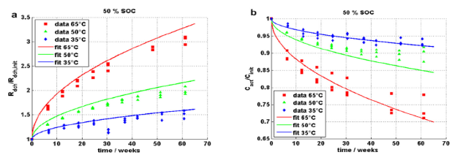
شکل 20: نتایج برازش برای (a) افزایش مقاومت (مقاومت حقیقی بهنجار شده تا مقاومت اولیه) و (b) محوشوندگی ظرفیت (ظرفیت حقیقی بهنجار شده تا ظرفیت اولیه) در طول زمان (ام. اکر، 2012).

5. مدلسازی پیل باتری
به منظور درک تاثیر نرخ تخلیه/شارژ ثابت و دما روی قابلیت تولید انرژی و توان، شبیهسازیها انجام شدند.
این فصل با معرفی مختصر انواع مختلف مدلهای باتری مورد استفاده توسط تولیدکنندگان باتری و محققان با تمرکز روی مدلهای الکتریکی آغاز میشود. مدلهای مدار معادل رایجترین رویکرد برای شبیهسازی باتری EV هستند و نوع مدل مورد استفاده در این کار هستند. در بخش 5-2 مدل مدار معادل مورد استفاده برای آنالیز قابلیت تولید انرژی دو پیل باتری مختلف (NMC و LFP) معرفی شده است و نتایج به دست آمده از شبیهسازی نشان داده شدند. در آخرین بخش، قابلیت تولید انرژی و توان دو پیل به عنوان تابعی از SOC و دما ارائه شده است.

5.1. پیشینه
آزمونهای آزمایشگاهی و اندازهگیریها، خصوصا برای باتریهای بزرگ، هزینهبر و زمانبر هستند. به منظور کاهش هزینه و زمان، در سالهای اخیر شبیهسازی باتری به یک عملی بدل شده است که به طور فزآینده توسط تولید کنندگان باتری و محققان مورد استفاده قرار گرفته است.
در منابع و مراجع، طیف گستردهای مدلهای باتری با درجه پیچیدگی متغیر وجود دارد. ام. چن و جی. رینکون مورا (ام. چن، 2006) طبقهبندی دقیقی از انواع مختلف مدلها ارائه میکنند. آنها مدلها را به شکل زیر طبقهبندی میکنند:
• مدلهای الکتروشیمیایی: اساسا برای بهینه¬سازی ابعاد طراحی فیزیکی باتریها مورد استفاده قرار گرفتند، به طور کلی پیچیده هستند و به آسانی با مدلهای سیستم دیگر لینک نمی¬شوند.
• مدلهای ریاضی: به طور کلی پیچیده و نیازمند محسبات زیاد هستند.
• مدلهای الکتریکی که به وسیله مدارهای معادل بازنمایی شدند جایی که منابع ولتاژ، رزیستورها و خازن¬ها رفتار فیزیکی باتری را شبیه¬سازی می¬کنند. آنها می¬توانند به آسانی با سیستم¬های دیگر اجرا شوند.
مدلهای الکتریکی میتوانند براساس تعداد اتصال RC که دارند، طبقهبندی شوند. برای پیلهای لیتیوم-یون، رایجترین انتخاب اتصال یک یا دو بلوک RC با یک سری مقاومت است. شکل 21 سه نوع محتمل مدل پایه مدار مورد استفاده برای آنالیز پیلهای لیتیوم-یون نشان میدهد. مولفههای بازنمایی شده در هر سه مدل عبارتند از OCV و مقاومت اهمی (بیانگر مقاومت کنتاکتها، الکترودها و نیز الکترولیت). پارامترهای دیگر، و ، پاسخ گذرای باتری را مشخص میکنند و به طور کلی مرتبط با دیگر فرآیندهای الکتروشیمیایی در داخل پیل هستند (یعنی پراکنش، انتقال بار و غیره).

5.2. آنالیز قابلیت تولید انرژی
در این بخش، وابستگی قابلیت تولید انرژی روی دماهای مختلف، جریانهای تخلیه و انواع باتری آنالیز شده است. ابتدا، توانایی یک مدل بلوکی RC منفرد برای شبیهسازی دینامیکهای تخلیه پیل NMC منفرد مورد استفاده قرار گرفته است و مشخصههای انرژی پیل در دماها و نرخهای C تخلیه مختلف آنالیز شدهاند. سپس، یک بلوک RC اضافی به مدل مدار موجود و مقادیر پارامتریسازی مختلف مناسب برای پیل LFP، توانایی برای شناسایی پارامترهای امپدانس پایین، مورد استفاده قرار گرفتند.
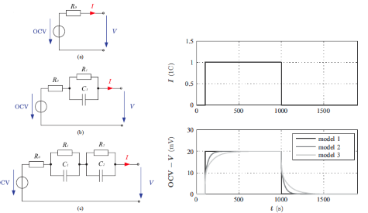
شکل 21: مدلهای باتری الکتریکی پایه (a) یک R، مدل1. (b) ترکیب یک R و RC، مدل2 و یک R و (c) ترکیب دو RC، مدل3. در سمت راست، پاسخ ولتاژ وقتی که پالس جریان مستطیلی 1C به امپدانس باتری هر مدل اعمال شده است (ام. اینهورن، 2013).
5.2.1. فرمولاسیون مدل
به منظور آنالیز تاثیر جریان تخلیه متغیر در دماهای مختلف روی قابلیت تولید انرژی پیل، مدل توسعه یافته توسط هوریا و همکاران (تی. هوریا، 2012) در این کار مورد استفاده قرار گرفته است. مدل بلوک RC منفرد با طرح برآورد پارامتر عددی با استفاده از آزمونها روی پیلهای NMC تحت شرایط عملیاتی با استفاده از MATLAB، سیمولینک و سیماسکیپ، اجرا شدند. آزمونهای انجام شده روی پیلهای NMC وابستگیهای پارامتر مدل (OCV، مقاومت سری و بلوک RC) روی دما و SOC را آشکار کردند. این وابستگیها در مدلها به صورت یک جدول مشاهدهای دو بعدی اجرا شدند که مقادیر هر المان مدار را در طول مرحله شبیهسازی در سه دمای مختلف (5، 20 و 40 درجه سانتیگراد) و SOC مختلف (0، 1/0، 25/0، 5/0، 75/0، 9/0 و 1) تعیین میکنند.
از آنجایی که میخواهیم تا قابلیت تولید انرژی و توان پیل را در دمای ثابت آنالیز کنیم، اثرات حرارتی تبادل حرارت همرفتی بین پیل ومحیط در ظر گرفته نشدند و دمای ورودی باتری در طول چرخه شارژ/تخلیه ثابت است.
اشکال 22 و 23 بلوکهای سیمولینک مورد استفاده برای شبیهسازی را نشان میدهند. پارامترهای ورودی شبیهسازی، جریان تخلیه/ شارژ و دما، با بلوکهای سبز در شکل 22 ترسیم شدند. براساس SOC، جریان و دما در زمان t، مدل پیل قادر است تا مقادیر پارامتر امپدانس (جداول مشاهدهای) موردنیاز برای محاسبه دینامیک باتری را تنظیم کنند و مقادیر خروجی را ارائه میکند که به عنوان ورودی برای تکرار زیر عمل خواهند کرد.
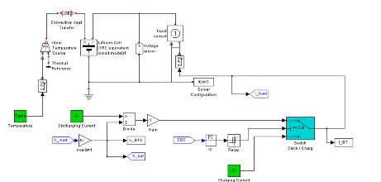
شکل 22: طرح سیمولینک پیل باتری با فصل مشترک شارژ/تخلیه و تبادل حرارت همرفتی با محیط.
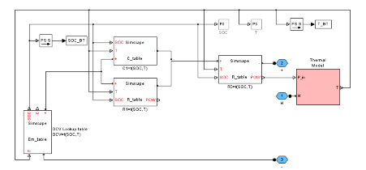
شکل 23: بازنمایی سیماسکیپ پیل با استفاده از المان یک RC در حالت سری با مقاومت داخلی.
به منظور آنالیز اثرات نرخ C روی انرژی در دسترس در دماهای پایین (هیچ اندازهگیری زیر دمای 5 درجه سانتیگراد برای پیل مورد استفاده در (تی. هوریا، 2012) انجام نگرفته است)، یک مدار با دو بلوک RC اجرا کردیم که از پارامترهای امپدانس برای پیل LFP-G از بخش 4-3 استفاده میکند (لام، 2011) (که برای آن اندازهگیریهای امپدانس تا 15- درجه سانتیگراد انجام شدند) و همان شبیهسازی را به مانند اجرا کردیم.

5.2.2. نتایج شبیهسازی و بحث
با استفاده از مدل معرفی شده در بخش قبل، شبیهسازی را در دما و جریان تخلیه مختلف برای دو شیمی باتری موردنظر اجرا کردیم. برای نوع NMC، طیف نرخ C از تا متغیر است و دما از 5 تا 40 درجه سانتیگراد متفاوت است. برای باتری LFP، دماهای شبیهسازی شده پایینتر هستند (از 15- تا 20 درجه سانتیگراد) در حالیکه طیف نرخ C به همان میزان باتری NMC است.
طیف SOC که در آن شبیهسازی انجام شده است، 1/0 تا 9/0 است که یک طیف واقعگرایانه برای تجهیزات EV است.
توان باتری در طول فاز تخلیه به شکل زیر محاسبه شده است:
در حالیکه انرژیدر دسترس در طول فاز تخلیه با انتگرالگیری از توان نسبت به زمان در طول فاز تخلیه محاسبه شده است:
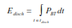
نتایج شبیهسازی برای باتریهای مختلف مورد استفاده در اشکال زیر نشان داده شدند. شکل 24 (چپ) انرژی در دسترس در نرخهای C و دمای مختلف برای نوع باتری NMC محاسبه شده با استفاده از المان RC منفرد در حالت سری با مقاومت داخلی را نشان میدهد در حالیکه شکل 24 (راست) همان نتایج به دست آمده برای باتری LFP به دست آمده با استفاده از دو المان RC را در حالت سری با مقاومت داخلی را نشان میدهد.
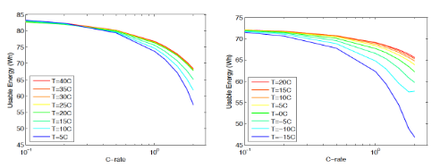
شکل 24: انرژی قابل استفاده در برابر نرخ C در دمای متفاوت برای پیل NMC (چپ) و LFP (راست).
در شکل 24 میتوانیم ببینیم که انرژی قابل استفاده وابسته به نرخ C و دمای باتری برای هردو شیمی آنالیز شده است. به هر حال، با در نظرگیری طیف دمای یکسان برای هردو شیمی (بین 5 و 20 درجه سانتیگراد)، افت انرژی برای نوع NMC در مقایسه با افت انرژی برای نوع LFP بالاتر است. این اساسا ناشی از مقادیر مقاومت داخلی بالاتر NMC است. مقاومت داخلی بالاتر بدین معنی است که افت ولتاژ بالاتر رخ میدهد و افت ولتاژ بالاتر به معنی انرژی در دسترس کم است.
با در نظرگیری وابستگی دمایی، همانطور که میتوانیم در شکل 24 سمت چپ ببینیم، ظرفیت انرژی حقیقتاً وابسته به دما در دماهای بالاتر از 20 درجه سانتیگراد نیست. در این طیف، تنها نرخ C دارای اثراتی روی انرژی قابل استفاده پیل است. این برای دمای زیر 20 درجه سانتیگراد صدق نمیکند وقتی که وابستگی دمایی اندک شروع میشود که قویاً با کاهش دما افزایش مییابد (شکل 24 سمت راست). افت انرژی زیاد در دمای پایین ناشی از مقادیر بالای مقاومت داخلی است، خصوصا برای دماهای زیر صفر همانطور که قبلا در بخش 4-3 دیدیم.

5.3. آنالیز قابلیت تولید توان
قابلیت تولید توان تخلیه و شارژ از مشخصههای ولتاژ و مقاومت (وابستگی به دما و SOC) و نیز از ولتاژ ماکسیمم (در طول شارژ) و ولتاژ قطع (در طول تخلیه) در هر SOC آنالیز شده تعریف شدند (IDL, 2008):
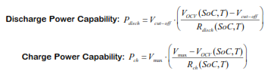
مقادیر توانایی تولید توان تخلیه و شارژ در برابر SOC در شکل 25 برای پیل NMC و در شکل 26 برای پیل LFP ترسیم شدند. مقادیر روی محور ثانویه مقادیر توان بهنجار شده تا توان نامی در SOC=0.5 و دمای 20 درجه سانتیگراد هستند.
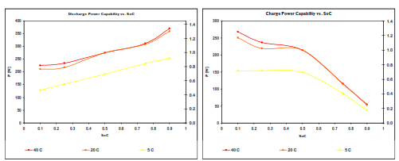
شکل 25: توانایی تولید توان تخلیه و شارژ در برابر SOC برای پیل NMC، 31 آمپرساعت، 7/3 ولت.
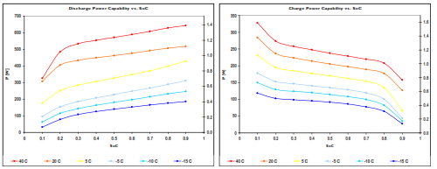
شکل 26: توانایی تولید توان تخلیه و شارژ در برابر SOC برای پیل LFP، 31 آمپرساعت، 7/3 ولت.

References
A. Burke, M. M. (2012). Fast charging tests (up to 6C) of lithium titanate cells and modules: electrical and thermal response. EVS26 International Battery, Hybrid and Fuel Cell Electric Vehicle Symposium. Los Angeles, CA: EVS.
Abuelsamid, S. (2010, July 15). More details on the construction and production of the Volt battery. Retrieved November 26, 2012 from Autobloggreen: http://green.autoblog.com/
AESC. (2007). AESC Products. Retrieved October 30, 2012 from Automotive Energy Supply Corporation: http://www.eco-aesc-lb.com/en/
Anegawa, T. (2009). Development of quick charging system for electric vehicles. Technical Report, Tokyo Electric Power Company.
B.Y. Liaw, E. P. (2003). Correlation of arrhenius behaviors in power and capacity fades with cell impedance and heat generation in cylindrical lithium ion cells. Journal of Power Sources , 119-121, 874-886.
Battery University. (2012). Types of Lithium-ion. Retrieved November 14, 2012 from Battery University: http://batteryuniversity.com
BCG. (2010). Batteries for electric cars: challenges, opportunities, ant the outlook to 2020. Boston Consulting Group. BCG.
Blanco, S. (2010). Details on Nissan Leaf battery pack, including how recharging speed affects battery life. Retrieved November 5, 2012 from Autobloggreen: http://green.autoblog.com/
BP. (2012). BP statistical review of world energy June 2012. BP. BP.
Broussely, M. (2010). Battery requirements for HEVs, PHEVs and EVs: an overview. In G. Pistoia, Electric and Hybrid Vehicles: Power Sources, Models, Sustainability, Infrastructure and the Market. Elsevier.
Bullis, K. (2012, September 24). Will fast charging make electric vehicles practical? Retrieved November 22, 2012 from MIT Technology Review: http://www.technologyreview.com
CHAdeMO. (2010). What is "CHAdeMO"? Retrieved November 22, 2012 from Coffee & Charge - CHAdeMO: http://chademo.com/
D. Choi, W. W. (2011). Material challenges and perspectives. In H. L. X. Yuan, Lithium ion batteries: advanced materials and technologies. Boca Raton, FL, USA: CRC.
Eriksson, T. (2001). LiMn2O4 as a Li-Ion battery cathode. From bulk to electrolyte interface. Acta Universitatis Upsaliensis, Faculty of Science and Technology, Uppsala.
F.R. Kalhammer, H. K. (2009). Plug-in hybrid electric vehicles: promise, issues and prospects. EVS24 International Battery, Hybrid and Fuel Cell Electric Vehicle Symposium. Stavanger, Norway: EVS24.
FCVT. (2007). Plug-in hybrid electric vehicle R&D plan. Plan, DOE - US Department of Energy, Energy Efficiency and Renewable Energy.
Groll, M. (2012). Privates und offentliches laden. eCarTec Congress Presentation, RWE Effizienz GmbH, Munich.
H.G. Schweiger, O. O. (2010). Comparison of several methods for determining the internal resistance of lithium ion cells. Sensors , 10, 5604-5625.
H.S. Choi, C. P. (2010, April 1). Towards high performance anodes with fast charge/discharge rate for LIB based electrical vehicles, lithium-ion batteries. Retrieved November 28, 2012 from InTech: http://www.intechopen.com/
Hofer, J. (2012). Modeling of electric vehicle energy consumption. Presentation, Paul Scherrer Institut, Laboratory of Energy Systems Analysis, Villigen, Switzerland.
Husain, I. (2011). Electric and hybrid vehicles: design fundamentals - 2nd Edition. Boca Raton, FL, USA: CRC Press.
IDL. (2008). Battery test manual for plug-in hybrid electric vehicles. Idaho National Laboratory. Idaho Falls: IDL.
IEA. (2012). Key world energy statistics. International Energy Agency. IEA.
IEA. (2012). Technology roadmap - Fuel economy of road vehicles. International Energy Agency. IEA. IEC.
(2001). Electric vehicle conductive charging system - Part 1: General requirements. IEC. J. Vetter, P. N.-C.-M. (2005). Ageing mechanisms in lithium-ion batteries. Journal od Power Sources , 147, 269-281.
J.B. Goodenough, Y. K. (2010). Challenges for rechargeable Li batteries. Chemistry of Materials , 22, 587-603.
J.C. Hall, T. L. (2006). Decay processes and life predictions for lithium ion satellite cells. Boeing - Saft Batteries, Satellite Development Center. AIAA.
J.M. Tarascon, M. A. (2001). Issues and challenges facing rechargeable lithium batteries. Nature , 414, 359-367.
K. Smith, M. E. (2012). Comparison of plug-in hybrid electric vehicle battery life across geographies and drive cycles. SAE World Congress and Exhibition. Detroit, MI.
K.G. Gallagher, P. N. (2011). Simplified calculation of the area specific impedance for battery design. Journal of Power Sources , 196, 2289-2297.
Kohler, U. (2009). Hybrid electric vehicles: batteries. In P. Z. C.K. Dyer, Encyclopedia of electrochemical power sources (1st ed., pp. 269-285). Elsevier.
L. Guzzella, A. A. (2005). The QSS toolbox manual. Manual, ETH Zurich, IMRT Measurement and Control Laboratory.
L. Guzzella, A. S. (2007). Vehicle propulsion systems: introduction to modeling and optimization - 2nd edition. Springer-Verlag.
Lam, L. (2011). A practical circuit-based model for state of health estimation of Li-Ion battery cells in electric vehicles - MSc Thesis. Delft: Delft University of Technology.
Linden, D. (2002). Basic concepts. In T. R. D. Linden, Handbook of Batteries - 3rd Edition. McGrawHill.
M. Chen, G. R.-M. (2006). Accurate electrical battery model capable of predicting runtime and I-V performance. IEEE Transaction on Energy Conversion , 21 (2), 504-511.
M. Ecker, J. G. (2012). Development of a lifetime prediction model for lithium ion batteries based on extended accelerated aging test data. Journal of Power Source , 215, 248-257.
M. Einhorn, F. C. (2013). Comparison, selection, and parametrization of electrical battery models for automotive applications. IEEE Transaction on Power Electronics , 28 (3), 1429-1437.
M. Tran, D. B. (2012, May). Realizing the electric-vehicle revolution. Nature Climate Change.
M. Wohlfahrt-Mehrens, P. A. (2009). Electrochemical energy storage systems for car applications. HySA Systems Business Seminar. Cape Town, SA.
M.Q. Synder, W. D. (2007). An infrared study of the surface chemistry of lithium titanate spinel (Li4Ti5O12). Applied Surface Science , 253, 9336-9341.
Millner, A. (2010). Modeling lithium ion battery degradation in electric vehicles. IEEE Conf. CITRES, (pp. 349-356).
Novak, P. Storage in advanced batteries. Presentation, Paul Scherrer Institute, Electrochemistry Laboratory, Villigen, Switzerland.
P.A. Nelson, K. A. Advanced Lithium-Ion Batteries for Plug-in Hybrid-Electric Vehicles. Argonne National Laboratory - EnerDel Corp.
P.A. Nelson, K. G. (2011). Modeling of the performance and cost of lithium-ion batteries for electricdrive vehicles. Argonne National Laboratory, Chemical Sciences and Engineering Division. ANL.
P.C. Symons, P. B. (2002). Advanced batteries for electric vehicles and emerging applications: introduction. In T. R. D. Linden, Handbook of batteries - 3rd Edition. McGraw-Hill.
P.V. Braun, H. Z. (2011). Three-dimensional bicontinuous ultrafast-charge and -discharge bulk battery electrodes. nature nanotechnology , 6, 277-281.
Pesaran, A. (2010). Current and future needs in electric drive vehicle batteries. Proc. of the 14th International Heat Transfer Conference. Washington DC: ASME.
S.S. Zhang, K. X. (2003). The low temperature performance of Li-Ion batteries. Journal of Power Sources (115), 137-140.
Saft Batteries. (2005). High-energy Saft VL45E datasheet. Datasheet, Saft Batteries.
Spotnitz, R. (2003). Simulation in capacity fade in lithium ion batteries. Journal of Power Sources , 113, 72-80.
Srinivasan, V. (2008). Batteries for vehicular applications. American Institute of Physics Conference Proceedings (pp. 283-296). USA: AIP.
T. Christen, M. W. (2000). Theory of ragone plots. Journal of Power Sources (91), 210-216.
T. Huria, M. C. (2012). High fidelity electrical model with thermal dependence for characterization and simulation of high power lithium battery cells. IEEE .
T. Markel, A. B. (2002). ADVISOR: a system analysis tool for advanced vehicle modeling. Journal of Power Sources , 110, 255-266.
Tahil, W. (2010). How much lithium does a Li-Ion EV battery really need? Meridian International Research.
Meridian International Research. Tang, M. (2010). Berkeley University Lectures - Battery Technology and Markets. Lecture, Berkeley University, Battery Technology and Markets, Berkeley, CA.
W. Zittel, J. S. (2007). Crude oil - the supply outlook. Energy Watch Group.
Wikipedia. (n.d.). Driving cycle. Retrieved November 30, 2012 from Wikipedia: http://en.wikipedia.org/wiki/Driving_cycle
Zhurkov, S. (1984). Kinetic concept of the strength of solids. Int. J. Fracture , 26, 295-307.

W. Zittel, 2007
D. Choi, 201, Pesaran, 2010
Broussely
regenerative braking
M. Tran
Argonne National Laboratory
Linden
Tahil, Guzzella
Ragone Plot
Srinivasan
Arrhenius equation

